**Лабораторная работа №5**

**Изучение технологии виртуальных локальных сетей VLAN. Часть 1**

Выполнил студент: **Томаров Дмитрий Александрович**

Группа: **235**

**Порядковый номер по списку: 28**

**Цели работы:**

1. Изучить и практически освоить процесс настройки технологии виртуальных локальных сетей VLAN (Virtual Local Area Network) с использованием сетевого симулятора Cisco Packet Tracer.

2. Научиться настраивать порты коммутатора в режимы access.

Ход работы

1. **Снимок экрана 1 - Топология сети**

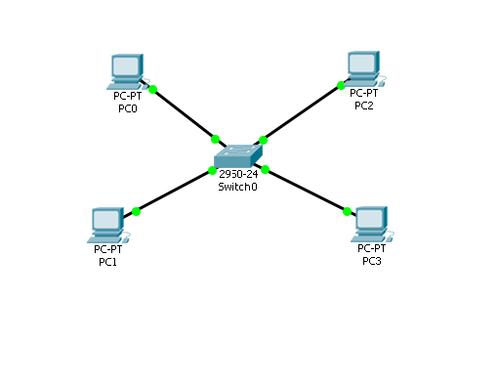

1. **Снимок экрана 2 - деление сети на два сегмента**

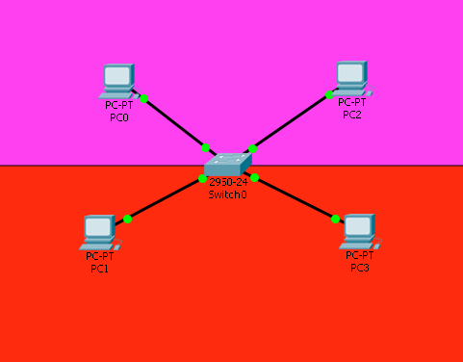

1. **Снимок экрана 3 - Проверка связности компьютеров в одном сегменте**

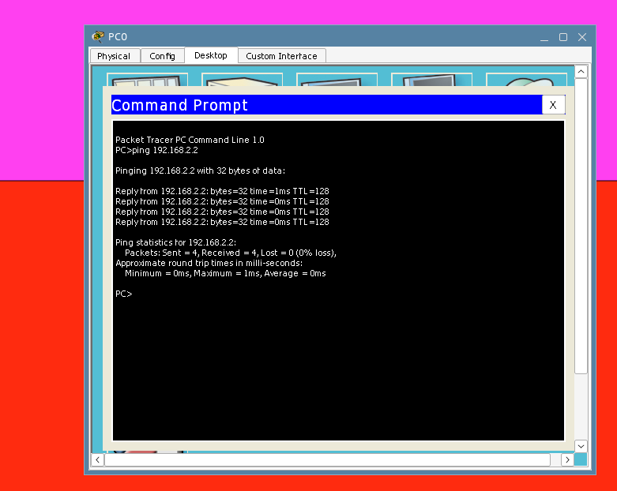

1. **Снимок экрана 4 - Проверка связности компьютеров в разных сегментах**

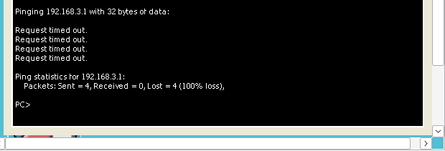

**Задания**

**Таблица интерфейсов согласно моему порядковому номеру X**

**Вместо X подставьте свой порядковый номер по журналу!!!**

| **Сетевой элемент** | **Интерфейс** | **IP-адрес** | **Маска подсети** | **VLAN** | **VLAN name** |
| --- | --- | --- | --- | --- | --- |
| PC0 | FastEthernet0 | 192.168.2.128 | 255.255.255.0 | vlan 228 | managers |
| PC1 | FastEthernet0 | 192.168.2.228 | 255.255.255.0 | vlan 228 | managers |
| PC2 | FastEthernet0 | 192.168.3.128 | 255.255.255.0 | vlan 428 | admins |
| PC3 | FastEthernet0 | 192.168.3.228 | 255.255.255.0 | vlan 428 | admins |
| PC4 | FastEthernet0 | 192.168.4.128 | 255.255.255.0 | vlan 628 | services |
| PC5 | FastEthernet0 | 192.168.4.228 | 255.255.255.0 | vlan 628 | services |
| PC6 | FastEthernet0 | 192.168.5.128 | 255.255.255.0 | vlan 828 | programmers |
| PC7 | FastEthernet0 | 192.168.5.228 | 255.255.255.0 | vlan 828 | programmers |

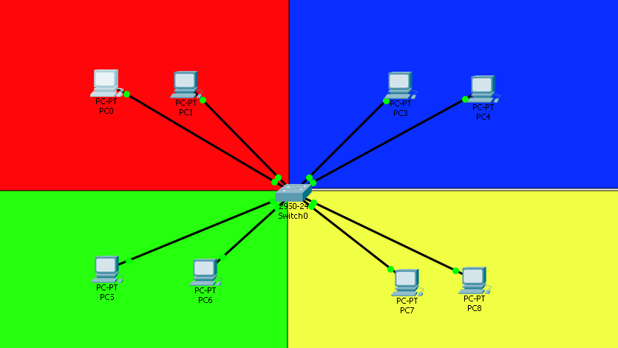**Снимок экрана** 1. Топология сети

**Снимок экрана** 2. Отправка эхо-запроса с PC0 на PC1

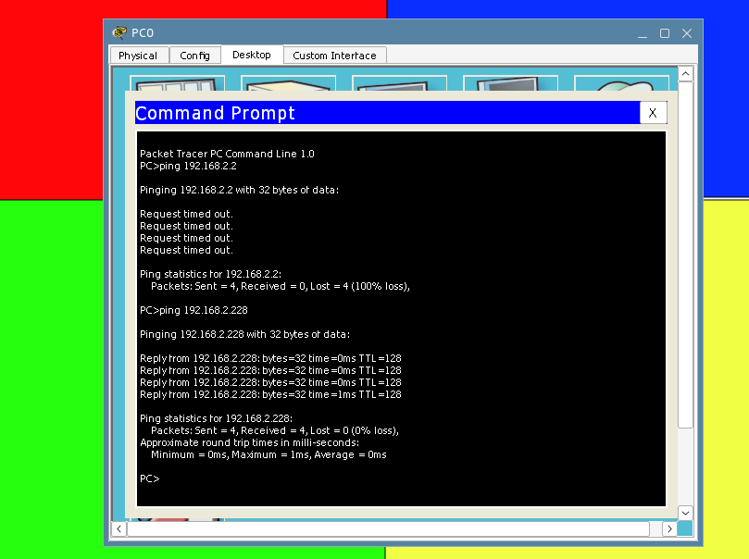

**Снимок экрана** 3. Отправка эхо-запроса с PC2 на PC3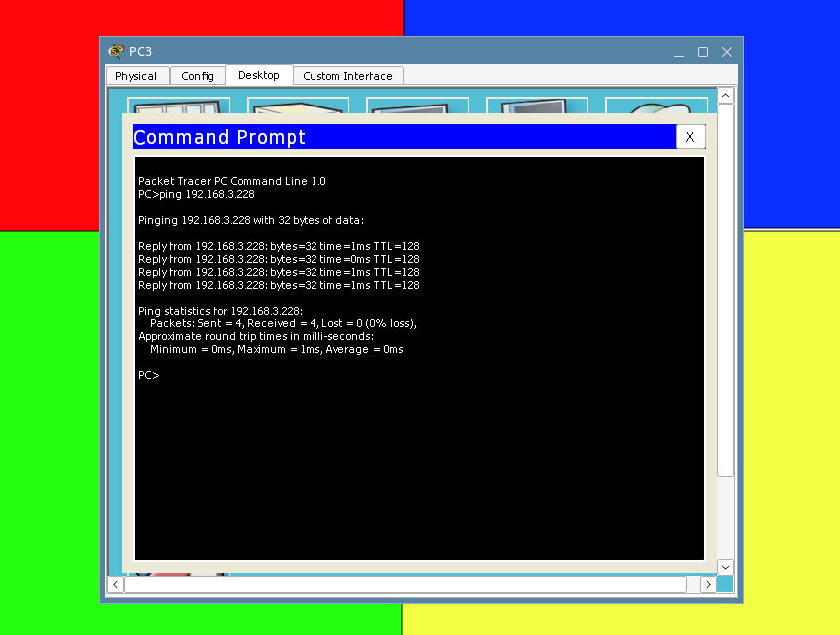

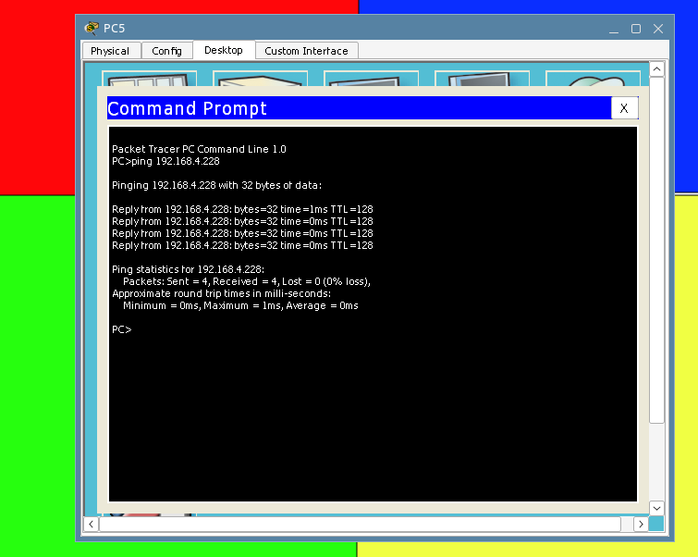**Снимок экрана** 4. Отправка эхо-запроса с PC4 на PC5

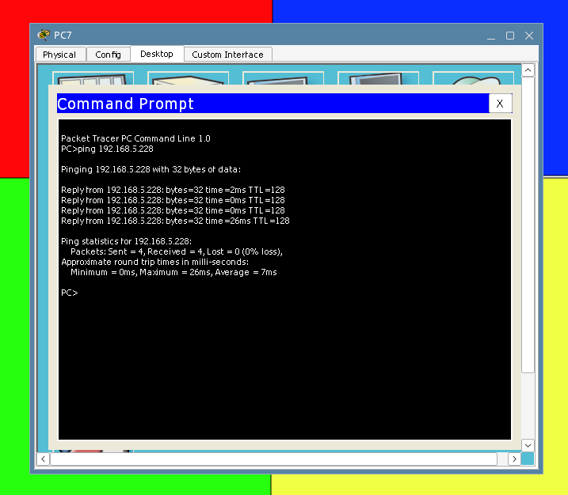**Снимок экрана** 5. Отправка эхо-запроса с PC6 на PC7

**СНИМОК ЭКРАНА НОМЕР 6 У ВАС ОТСУТСТВОВАЛ, НО ЧТОБЫ НЕ НАРУШАТЬ ПОСЛЕДОВАТЕЛЬНОСТЬ Я НИЧЕГО НЕ МЕНЯЛ!**

**Снимок экрана** 7. Отправка эхо-запроса с PC0 на PC2

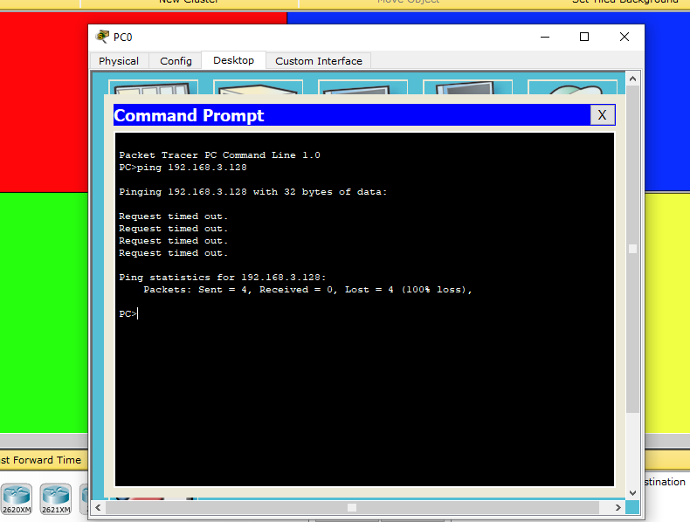

**Снимок экрана** 8. Отправка эхо-запроса с PC3 на PC5

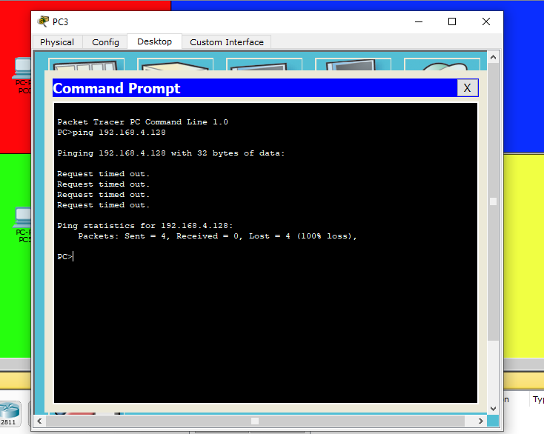

**Снимок экрана** 9. Краткая информации по созданным VLAN

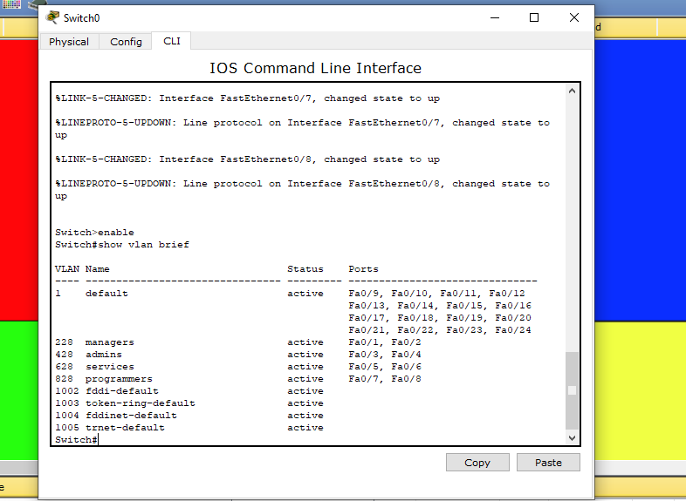

**Ответы на контрольные вопросы**

**1. Опишите последовательность создания VLAN?**

**2. Как проверить связность компьютеров в разных VLAN?**

**3. Для чего используется команда Switch# show vlan brief?**

**4. Как проверить правильность настройки компьютеров?**

**5. Для чего применяется команда Switch(config-if)#switchport mode access?**

**6. Что обозначает аббревиатура TTL на рисунке 12?**

**7. Почему для соединения ПК и коммутатора используется прямой кабель?**

**8. Какого класса IP- адреса используются в данной работе?**

**9. Продемонстрируйте продвижение пакета внутри одного VLAN в данной работе.**

**10. Что выполняет команда switchport access vlan 3?**

**Ответы на вопросы:**

**1)**Соединяем коммутатор с компьютером, после полного соединения заходим в настройки коммутатора CLI и вводим последовательность команд:

Switch#enable

Switch#configure terminal

Switch(config)#vlan [номер вашего vlan]

Switch(config-vlan)#name [наименование вашего vlan]

Switch(config-vlan)#exit

Готово!

**2)**Запускаем любой компьютер из одного vlan, запускаем командную строку, после чего вводим команду ping [ip-адрес компьютера который находится в другом vlan].

**3)** Для вывода краткой информации по созданным VLAN

**4)**В коммутаторе ввести команду Switch#show vlan (Она выводит основную информацию о vlan).

**5)**Она принудительно переводит порт в режим доступа

**6)**TTL или же Time to Live - это время жизни пакета или период времени после которого ответ на echo request больше не ожидается и считается не дошедшим.

**7)**Потому что он обеспечивает правильное соединение различных устройств в сети. Прямой кабель соединяет одинаковые типы устройств (например, ПК и коммутатор) и использует стандартные схемы подключения проводов

**8)**Класс А.

**9)** 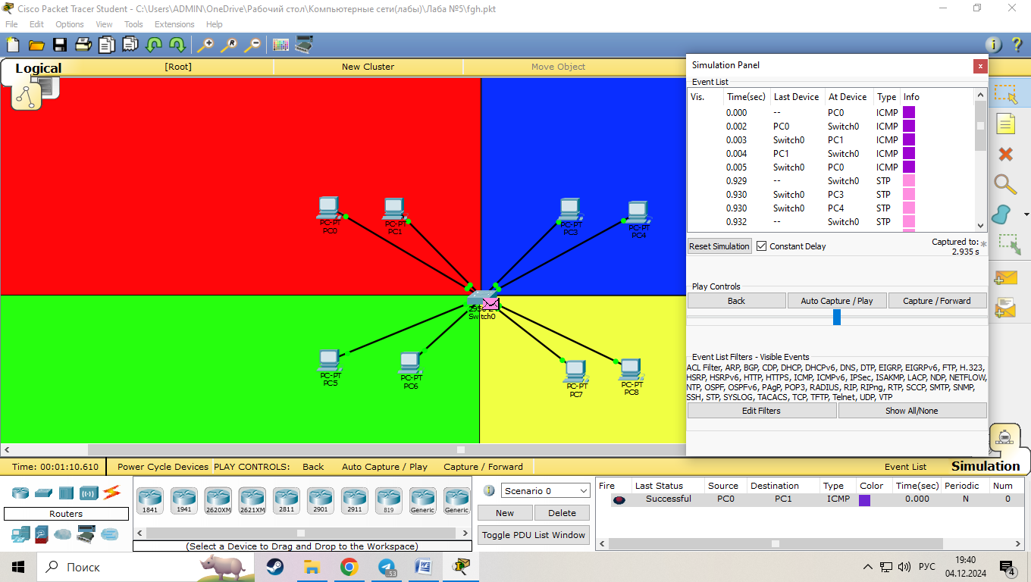

**10)**Команда switchport access vlan 3 направляет определённый порт на введённый вами vlan, в данном случае на vlan 3.